РУСЕНСКИ УНИВЕРСИТЕТ “АНГЕЛ КЪНЧЕВ”
Факултет: Електротехника, електроника и автоматика
Катедра: Компютърни системи и технологии

КУРСОВА РАБОТА
по
„КОМПЮТЪРНИ ИГРИ“

Тема: „Ханойски кули“

Студент:
Теодор Светланов Тодоров
Фак. № 173726

РУСЕ
2018 г.

Съдържание:
стр.
1. Съдържание: 1
2. Използвани технологии/средства 2
3. Angular 2
4. Node.js 2
5. NPM. 2
6. Логика на играта. 2
7. Листинг 3
8. Линк на приложението и снимки. 17
9. Използвана литература. 17

Използвани технологии/средства
Node.js – мулти-платформена среда за изпълнение на сървърни и мрежови приложения с отворен код. Приложенията се пишат на JavaScript и могат да се изпълняват в Node.js среда под OS X, Microsoft Windows, Linux и IBM.
Visual Studio Code – текстов редактор с широки възможности като среда за разработване.
NPM – node package manager. Основен пакетен управител за Node.js.
Angular2 – е TypeScript front-end платформа.
Phaser – софтуер за разработване на HTML5 игри за настолни и мобилни устройства.

Angular
Използване на ангулар улесни създаването на проекта с вече вложените си средства за създаването на празен проект и пускане на приложението.
Създаване на проект става с един команден ред след като вече има инсталиран angular на машината.
npm install -g @angular/cli - инсталиране
ng new my-app – създаване на празен проект
ng serve –open – пускане на приложението и отваряне на браузъра по подразбиране

Node.js
Инсталирането става от сайта или чрез NVM (node version manager). Той инсталира заедно със себе си и NPM. Проектиране и описание на предлаганото решение. Резултати от тестване на системата.
(Съдържа приносите на дипломанта, които трябва да бъдат така формулирани, че да се вижда, кои от поставените пред него задачи са успешно решени.)

NPM.
За нуждите на разработване на играта са инсталирани следните пакети:
- phaser-ce и phaser – нужни за играта
- angular-cli-ghpages – за деплойване на играта на GitHub Pages
- другите са по подразбиране от angular

Логика на играта.
Играта е опростен вариант само с три обръча, това стана в следствие че има особеност между видимостта на функциите и невъзможността да се преизползват. Но като цяло мисля че е достатъчно да покаже възможностите на Phaser.
Играта се състои от три обръча и три пилона(места), където могат да се поставят обръчите. Всеки обръч може да бъде поставен върху обръч с по голям диаметър. Само най-горния обръч може да се мести.
В началото на играта трите обръча са на първия пилон. Целта е да се преместят на посления.
При край на играта излиза съобщение за победа и текст за рестартиране на играта.

Листинг
Има само няколко файла, които представляват интерес, различни от автоматично генерираните файлове.
CSS – няма да се разглеждат.

/src/app/app.component.html
<div class="container">
<div id="content"></div>
</div>

/.angular-cli.json
{
"$schema": "./node_modules/@angular/cli/lib/config/schema.json",
"project": {
"name": "angular-phaser"
},
"apps": [
{
"root": "src",
"outDir": "dist",
"assets": [
"assets",
"favicon.ico"
],
"index": "index.html",
"main": "main.ts",
"polyfills": "polyfills.ts",
"test": "test.ts",
"tsconfig": "tsconfig.app.json",
"testTsconfig": "tsconfig.spec.json",
"prefix": "app",
"styles": [
"styles.css"
],
"scripts": [
"../node_modules/phaser-ce/build/phaser.js"
],
"environmentSource": "environments/environment.ts",
"environments": {
"dev": "environments/environment.ts",
"prod": "environments/environment.prod.ts"
}
}
],
"e2e": {
"protractor": {
"config": "./protractor.conf.js"
}
},
"lint": [
{
"project": "src/tsconfig.app.json",
"exclude": "**/node_modules/**"
},
{
"project": "src/tsconfig.spec.json",
"exclude": "**/node_modules/**"
},
{
"project": "e2e/tsconfig.e2e.json",
"exclude": "**/node_modules/**"
}
],
"test": {
"karma": {
"config": "./karma.conf.js"
}
},
"defaults": {
"styleExt": "css",
"component": {}
}
}

/src/tsconfig.app.json
{
"extends": "../tsconfig.json",
"compilerOptions": {
"outDir": "../out-tsc/app",
"baseUrl": "./",
"module": "es2015",
"types": ["phaser-ce"]
},
"exclude": [
"test.ts",
"**/*.spec.ts"
]
}

/src/app/app.component.ts
import { Component, OnInit, group } from '@angular/core';
import * as Phaser from 'phaser-ce';
import { Signal } from 'phaser-ce';

@Component({
selector: 'app-root',
templateUrl: './app.component.html',
styleUrls: ['./app.component.css']
})
export class AppComponent implements OnInit {
game: Phaser.Game;
world: Phaser.World;

ngOnInit(): void {
this.game = new Phaser.Game(
window.outerWidth, window.outerHeight, Phaser.AUTO, 'content',
{ preload: this.preload, create: this.create, update: this.update });
}

constructor() {
}

preload() {
//load images
this.game.load.image('background', 'assets/aliens.jpg');
this.game.load.image('pole', 'assets/pole.png');
this.game.load.image('block', 'assets/pink.png');
this.game.load.image('concrete', 'assets/concrete.jpg');
}

create() {
this.world = this.game.world;
var pole1Blocks = [3, 2, 1];
var pole2Blocks = [];
var pole3Blocks = [];
var dragedElement = null;
var counter = 0;
// scale
this.game.scale.scaleMode = Phaser.ScaleManager.SHOW_ALL;
this.game.scale.pageAlignHorizontally = true;
this.game.scale.pageAlignVertically = true;
this.game.scale.parentIsWindow = true;

// create a new sprite to show the image on the screen
var background = this.game.add.sprite(this.game.world.centerX, this.game.world.centerY, "background");
background.anchor.setTo(0.5, 0.5);

var concrete = this.game.add.sprite(this.game.world.centerX, this.game.world.height, "concrete");
var temp = background.width / concrete.height;
concrete.anchor.setTo(0.5, 0.5);
concrete.angle = -90;
concrete.scale.setTo(0.1, temp);

//score
var style = {
font: 'bold 6vw Arial',
fill: '#D0171B',
align: "center"
}
var score = this.game.add.text(this.game.world.centerX * 0.5, this.game.world.height * 0.1, '0', style);
score.anchor.setTo(2,0.5);
score.visible = true;

// poles
var pole1 = this.game.add.sprite(this.game.world.centerX * 0.5, this.game.world.height, "pole");
var poleSize = this.game.world.height * 0.7 / pole1.height;
pole1.anchor.setTo(0.5, 1);
pole1.scale.setTo(poleSize);
var pole2 = this.game.add.sprite(this.game.world.centerX, this.game.world.height, "pole");
pole2.anchor.setTo(0.5, 1);
pole2.scale.setTo(poleSize);
var pole3 = this.game.add.sprite(this.game.world.centerX * 1.5, this.game.world.height, "pole");
pole3.anchor.setTo(0.5, 1);
pole3.scale.setTo(poleSize);

//blocks
var block1 = this.game.add.sprite(this.game.world.centerX * 0.5, this.game.world.height, "block");
var w = window.innerWidth / (4 * block1.width);
var h = pole1.height / (5 * block1.height);
var block1Size = { "x": w, "y": h };
var block2Size = { "x": w * 0.7, "y": h };
var block3Size = { "x": w * 0.4, "y": h };
block1.inputEnabled = true;
block1.input.pixelPerfectClick = true;
block1.anchor.setTo(0.5, 1);
block1.scale.setTo(block1Size.x, block1Size.y);
block1.input.setDragLock(false, false);

var block2 = this.game.add.sprite(this.game.world.centerX * 0.5, this.game.world.height - block1.height, "block");
block2.inputEnabled = true;
block2.input.pixelPerfectClick = true;
block2.anchor.setTo(0.5, 1);
block2.scale.setTo(block2Size.x, block2Size.y);
block2.input.setDragLock(false, false);

var block3 = this.game.add.sprite(this.game.world.centerX * 0.5, this.game.world.height - block1.height - block2.height, "block");
block3.inputEnabled = true;
block3.input.pixelPerfectClick = true;
block3.input.enableDrag();
block3.input.setDragLock(false, true);
block3.anchor.setTo(0.5, 1);
block3.scale.setTo(block3Size.x, block3Size.y);

// block 1
block1.events.onDragStart.add(() => {
block2.input.disableDrag();
block3.input.disableDrag();

if (dragedElement == null && block2.position.y >= this.game.world.height * 0.315) {
let x1 = pole1.position.x;
let x2 = pole2.position.x;
let x3 = pole3.position.x;

let x1Dif = Math.abs(x1 - block1.position.x);
let x2Dif = Math.abs(x2 - block1.position.x);
let x3Dif = Math.abs(x3 - block1.position.x);

if (x1Dif <= x2Dif) {
dragedElement = pole1Blocks.pop();
} else if (x2Dif <= x1Dif && x2Dif <= x3Dif) {
dragedElement = pole2Blocks.pop();
} else {
dragedElement = pole3Blocks.pop();
}
}
});
block1.events.onDragStop.add(() => {
if (block1.position.y >= this.game.world.height * 0.315) {
let x1 = pole1.position.x;
let x2 = pole2.position.x;
let x3 = pole3.position.x;

let x1Dif = Math.abs(x1 - block1.position.x);
let x2Dif = Math.abs(x2 - block1.position.x);
let x3Dif = Math.abs(x3 - block1.position.x);

if (x1Dif <= x2Dif) {
block1.position.x = x1;
if (pole1Blocks.length > 0 && pole1Blocks[pole1Blocks.length - 1] <= dragedElement) {
block1.position.y = this.game.world.height * 0.315;
} else {
pole1Blocks.push(dragedElement);
block1.position.y = this.game.world.height - (pole1Blocks.length - 1) * block1.height;
dragedElement = null;
}
} else if (x2Dif <= x1Dif && x2Dif <= x3Dif) {
block1.position.x = x2;
if (pole2Blocks.length > 0 && pole2Blocks[pole2Blocks.length - 1] <= dragedElement) {
block1.position.y = this.game.world.height * 0.315;
} else {
pole2Blocks.push(dragedElement);
block1.position.y = this.game.world.height - (pole2Blocks.length - 1) * block1.height;
dragedElement = null;
}
} else {
block1.position.x = x3;
if (pole3Blocks.length > 0 && pole3Blocks[pole3Blocks.length - 1] <= dragedElement) {
block1.position.y = this.game.world.height * 0.315;
} else {
pole3Blocks.push(dragedElement);
block1.position.y = this.game.world.height - (pole3Blocks.length - 1) * block1.height;
dragedElement = null;
}
}

block1.input.setDragLock(false, true);
block2.input.setDragLock(false, true);
block3.input.setDragLock(false, true);

if (dragedElement == null) {
if (pole1Blocks.length > 0) {
let temp = pole1Blocks[pole1Blocks.length - 1];
if (temp == 1) {
block3.input.enableDrag();
}
if (temp == 2) {
block2.input.enableDrag();
}
if (temp == 3) {
block1.input.enableDrag();
}
}
if (pole2Blocks.length > 0) {
let temp = pole2Blocks[pole2Blocks.length - 1];
if (temp == 1) {
block3.input.enableDrag();
}
if (temp == 2) {
block2.input.enableDrag();
}
if (temp == 3) {
block1.input.enableDrag();
}
}
if (pole3Blocks.length > 0) {
let temp = pole3Blocks[pole3Blocks.length - 1];
if (temp == 1) {
block3.input.enableDrag();
}
if (temp == 2) {
block2.input.enableDrag();
}
if (temp == 3) {
block1.input.enableDrag();
}
}
counter += 1;
score.text = counter.toString();
}
}
});
block1.events.onDragUpdate.add(() => {
block2.input.disableDrag();
block3.input.disableDrag();

if (block1.position.y >= this.game.world.height) {
block1.position.y = this.game.world.height;
} else if (block1.position.y >= this.game.world.height * 0.315) {
let x1 = pole1.position.x;
let x2 = pole2.position.x;
let x3 = pole3.position.x;

let x1Dif = Math.abs(x1 - block1.position.x);
let x2Dif = Math.abs(x2 - block1.position.x);
let x3Dif = Math.abs(x3 - block1.position.x);

if (x1Dif <= x2Dif && x1Dif <= x3Dif) {
block1.position.x = x1;
} else if (x2Dif <= x1Dif && x2Dif <= x3Dif) {
block1.position.x = x2;
} else {
block1.position.x = x3;
}
block1.input.setDragLock(false, true);
} else {
block1.input.setDragLock(true, true);
}
});

// block 2
block2.events.onDragStart.add(() => {
block1.input.disableDrag();
block3.input.disableDrag();

if (dragedElement == null && block2.position.y >= this.game.world.height * 0.315) {
let x1 = pole1.position.x;
let x2 = pole2.position.x;
let x3 = pole3.position.x;

let x1Dif = Math.abs(x1 - block2.position.x);
let x2Dif = Math.abs(x2 - block2.position.x);
let x3Dif = Math.abs(x3 - block2.position.x);

if (x1Dif <= x2Dif) {
dragedElement = pole1Blocks.pop();
} else if (x2Dif <= x1Dif && x2Dif <= x3Dif) {
dragedElement = pole2Blocks.pop();
} else {
dragedElement = pole3Blocks.pop();
}
}
});
block2.events.onDragStop.add(() => {
if (block2.position.y >= this.game.world.height * 0.315) {
let x1 = pole1.position.x;
let x2 = pole2.position.x;
let x3 = pole3.position.x;

let x1Dif = Math.abs(x1 - block2.position.x);
let x2Dif = Math.abs(x2 - block2.position.x);
let x3Dif = Math.abs(x3 - block2.position.x);

if (x1Dif <= x2Dif) {
block2.position.x = x1;
if (pole1Blocks.length > 0 && pole1Blocks[pole1Blocks.length - 1] <= dragedElement) {
block2.position.y = this.game.world.height * 0.315;
} else {
pole1Blocks.push(dragedElement);
block2.position.y = this.game.world.height - (pole1Blocks.length - 1) * block2.height;
dragedElement = null;
}
} else if (x2Dif <= x1Dif && x2Dif <= x3Dif) {
block2.position.x = x2;
if (pole2Blocks.length > 0 && pole2Blocks[pole2Blocks.length - 1] < dragedElement) {
block2.position.y = this.game.world.height * 0.315;
} else {
pole2Blocks.push(dragedElement);
block2.position.y = this.game.world.height - (pole2Blocks.length - 1) * block2.height;
dragedElement = null;
}
} else {
block2.position.x = x3;
if (pole3Blocks.length > 0 && pole3Blocks[pole3Blocks.length - 1] <= dragedElement) {
block2.position.y = this.game.world.height * 0.315;
} else {
pole3Blocks.push(dragedElement);
block2.position.y = this.game.world.height - (pole3Blocks.length - 1) * block2.height;
dragedElement = null;
}
}

block1.input.setDragLock(false, true);
block2.input.setDragLock(false, true);
block3.input.setDragLock(false, true);

if (dragedElement == null) {
if (pole1Blocks.length > 0) {
let temp = pole1Blocks[pole1Blocks.length - 1];
if (temp == 1) {
block3.input.enableDrag();
}
if (temp == 2) {
block2.input.enableDrag();
}
if (temp == 3) {
block1.input.enableDrag();
}
}
if (pole2Blocks.length > 0) {
let temp = pole2Blocks[pole2Blocks.length - 1];
if (temp == 1) {
block3.input.enableDrag();
}
if (temp == 2) {
block2.input.enableDrag();
}
if (temp == 3) {
block1.input.enableDrag();
}
}
if (pole3Blocks.length > 0) {
let temp = pole3Blocks[pole3Blocks.length - 1];
if (temp == 1) {
block3.input.enableDrag();
}
if (temp == 2) {
block2.input.enableDrag();
}
if (temp == 3) {
block1.input.enableDrag();
}
}
counter += 1;
score.text = counter.toString();
}
}
});

block2.events.onDragUpdate.add(() => {
block1.input.disableDrag();
block3.input.disableDrag();
if (block2.position.y >= this.game.world.height) {
block2.position.y = this.game.world.height;
} else if (block2.position.y >= this.game.world.height * 0.315) {
let x1 = pole1.position.x;
let x2 = pole2.position.x;
let x3 = pole3.position.x;

let x1Dif = Math.abs(x1 - block2.position.x);
let x2Dif = Math.abs(x2 - block2.position.x);
let x3Dif = Math.abs(x3 - block2.position.x);

if (x1Dif <= x2Dif) {
block2.position.x = x1;
} else if (x2Dif <= x1Dif && x2Dif <= x3Dif) {
block2.position.x = x2;
} else {
block2.position.x = x3;
}
block2.input.setDragLock(false, true);
} else {
block2.input.setDragLock(true, true);
}
});

// block 3
block3.events.onDragStart.add(() => {
block1.input.disableDrag();
block2.input.disableDrag();

if (dragedElement == null && block3.position.y >= this.game.world.height * 0.315) {
let x1 = pole1.position.x;
let x2 = pole2.position.x;
let x3 = pole3.position.x;

let x1Dif = Math.abs(x1 - block3.position.x);
let x2Dif = Math.abs(x2 - block3.position.x);
let x3Dif = Math.abs(x3 - block3.position.x);

if (x1Dif <= x2Dif) {
dragedElement = pole1Blocks.pop();
} else if (x2Dif <= x1Dif && x2Dif <= x3Dif) {
dragedElement = pole2Blocks.pop();
} else {
dragedElement = pole3Blocks.pop();
}
}
});

block3.events.onDragStop.add(() => {
if (block3.position.y >= this.game.world.height * 0.315) {
let x1 = pole1.position.x;
let x2 = pole2.position.x;
let x3 = pole3.position.x;

let x1Dif = Math.abs(x1 - block3.position.x);
let x2Dif = Math.abs(x2 - block3.position.x);
let x3Dif = Math.abs(x3 - block3.position.x);

if (x1Dif <= x2Dif) {
if (pole1Blocks.length > 0 && pole1Blocks[pole1Blocks.length - 1] <= dragedElement) {
block3.position.y = this.game.world.height * 0.315;
} else {
pole1Blocks.push(dragedElement);
block3.position.y = this.game.world.height - (pole1Blocks.length - 1) * block3.height;
dragedElement = null;
}
block3.position.x = x1;
} else if (x2Dif <= x1Dif && x2Dif <= x3Dif) {
block3.position.x = x2;
if (pole2Blocks.length > 0 && pole2Blocks[pole2Blocks.length - 1] <= dragedElement) {
block3.position.y = this.game.world.height * 0.315;
} else {
pole2Blocks.push(dragedElement);
block3.position.y = this.game.world.height - (pole2Blocks.length - 1) * block3.height;
dragedElement = null;
}
} else {
block3.position.x = x3;
if (pole3Blocks.length > 0 && pole3Blocks[pole3Blocks.length - 1] <= dragedElement) {
block3.position.y = this.game.world.height * 0.315;
} else {
pole3Blocks.push(dragedElement);
block3.position.y = this.game.world.height - (pole3Blocks.length - 1) * block3.height;
dragedElement = null;
}
}

block1.input.setDragLock(false, true);
block2.input.setDragLock(false, true);
block3.input.setDragLock(false, true);

if (dragedElement == null) {
if (pole1Blocks.length > 0) {
let temp = pole1Blocks[pole1Blocks.length - 1];
if (temp == 1) {
block3.input.enableDrag();
}
if (temp == 2) {
block2.input.enableDrag();
}
if (temp == 3) {
block1.input.enableDrag();
}
}
if (pole2Blocks.length > 0) {
let temp = pole2Blocks[pole2Blocks.length - 1];
if (temp == 1) {
block3.input.enableDrag();
}
if (temp == 2) {
block2.input.enableDrag();
}
if (temp == 3) {
block1.input.enableDrag();
}
}
if (pole3Blocks.length > 0) {
let temp = pole3Blocks[pole3Blocks.length - 1];
if (temp == 1) {
block3.input.enableDrag();
}
if (temp == 2) {
block2.input.enableDrag();
}
if (temp == 3) {
block1.input.enableDrag();
}
}
counter += 1;
score.text = counter.toString();
}
}
if(pole3Blocks.length == 3) {
var style = {
font: 'bold 20vw Times',
fill: '#D0171B',
align: "center"
}
var end = this.game.add.text(this.game.world.centerX, this.game.world.centerY, 'WIN', style);
end.anchor.setTo(0.5);
end.visible = true;
block1.input.disableDrag();
block2.input.disableDrag();
block3.input.disableDrag();

var style1 = {
font: 'bold 4vw Times',
fill: '#D0171B',
align: "center"
}
var replay = this.game.add.text(this.game.world.centerX * 1.5, this.game.world.height * 0.1, 'REPLAY', style1);
replay.anchor.setTo(0.5);
replay.visible = true;
// replay.input.enabled = true;
replay.inputEnabled = true;
replay.events.onInputDown.add(() => {
this.game.state.restart();
});
}
});
block3.events.onDragUpdate.add(() => {
block1.input.disableDrag();
block2.input.disableDrag();
if (block3.position.y >= this.game.world.height) {
block3.position.y = this.game.world.height;
}

if (block3.position.y >= this.game.world.height * 0.315) {
let x1 = pole1.position.x;
let x2 = pole2.position.x;
let x3 = pole3.position.x;

let x1Dif = Math.abs(x1 - block3.position.x);
let x2Dif = Math.abs(x2 - block3.position.x);
let x3Dif = Math.abs(x3 - block3.position.x);

if (x1Dif <= x2Dif) {
block3.position.x = x1;
} else if (x2Dif <= x1Dif && x2Dif <= x3Dif) {
block3.position.x = x2;
} else {
block3.position.x = x3;
}

block3.input.setDragLock(false, true);
} else {
block3.input.setDragLock(true, true);
}
});

}

update() {

}

}

Линк на приложението и снимки.
https://tazzmanian.github.io/angular-phaser/
https://github.com/Tazzmanian/angular-phaser

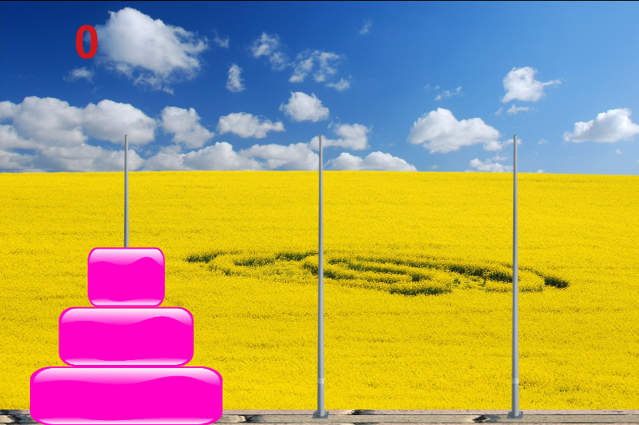
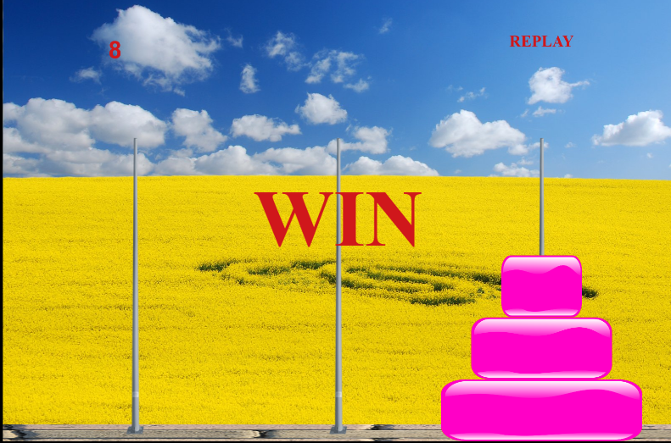

Използвана литература.
- https://www.npmjs.com/
- https://phaser.io/
- https://angular.io/

